
- INFORMACION GENERAL DEL CONTRATO

Contratista | MARIA CAMILA GIRALDO MONTENEGRO
Informe de Actividades Nº | 6 de 7
Periodo | 02/08/2023 a 01/07/2023
Número del Contrato | Contrato No 2675 de 2023
Objeto: | PRESTACIÓN DE SERVICIOS DE APOYO PARA EJECUTAR LAS ACTIVIDADES DEL PROGRAMA MÁS ACCESO Y CALIDAD DE AGUA POTABLE, SANEAMIENTO BÁSICO EN LA ZONA RURAL DEL MUNICIPIO DE PEREIRA
Plazo | SIETE (07) MESES
Valor Total del Contrato | DIECISÉIS MILLONES SETECIENTOS SESENTA Y CINCO MIL PESOS M/CTE. ($  16.765.000)
Valor del Periodo del  Informe | DOS MILLONES TRESCIENTOS NOVENTA Y CINCO MIL PESOS M/CTE ($ 2.395.000).
Fecha de Inicio | 2/03/2023
Fecha de Terminación | 01/10/2023
Proyecto | FORTALECIMIENTO AL ACCESO Y CALIDAD DE AGUA POTABLE Y  SANEAMIENTO BÁSICO EN PEREIRA
Supervisor | ANDRES FELIPE AGUALIMPIA
Dependencia | SECRETARIA DE DESARROLLO RURAL Y GESTIÓN AMBIENTAL

- DESARROLLO DEL CONTRATO

OBJETIVOS O ALCANCES  DEL CONTRATO | ACTIVIDAD  DESARROLLADA | REGISTRO | OBSERVACIONES
1) Apoyar a las comunidades rurales a través de visitas técnicas para la  identificación de  problemáticas o  requerimientos de saneamiento hídrico en la zona rural de Pereira. | - Viabilidad en el predio El Guayabo 1 del usuario Alexander Trujillo parra en el corregimiento de Combia.  - Viabilidad en el predio El Recreo del usuario Reinaldo López Aguirre en el corregimiento de Combia. | ANEXO 1  □ FORMATO WORD CON LAS VISITAS  ADJUNTADAS. (1)
 | □ Viabilidad en el predio Santa Cruz del usuario Gerardo Ruiz López en el corregimiento de Combia.
 | □ Viabilidad en el predio Maribel del usuario Leonel de Jesús Henao en el corregimiento de Combia.
 | □ Viabilidad en el predio La Paloma del usuario José Arnoldo Alzate en el corregimiento de Combia.
 | □ Viabilidad en el predio El Recreo del usuario José Isaias Pinilla en el corregimiento de Combia.

□ Viabilidad en el predio La Colina del usuario Teresa Lopez en el corregimiento de Combia.

2) Apoyar la identificación de los sistemas de tratamiento de aguas residuales construidos por el municipio de Pereira en cualquier tiempo, respecto a su ubicación georreferenciada, diagnóstico de estado de funcionamiento, e impacto ambiental generado de existir este último, en la zona rural de Pereira. | - 9 agosto 2023: Visita de inspección para el predio del beneficiario Jorge Cardona en el corregimiento de Combia.  - 9 agosto 2023: Visita de inspección para el predio del beneficiario Jorge Montoya en el corregimiento de Combia.  - 17 agosto 2023: Visita de inspección para el predio del beneficiario Jorge Arnoldo Alzate en el corregimiento de Combia.  - 22 agosto 2023: Visita de inspección para el predio del beneficiario Teresa Lopez en el corregimiento  de Combia. | ANEXO 2  ACTA DE SEGUIMIENTO  - 9 agosto 2023: Acta de seguimiento Jorge Cardona en el  corregimiento de Combia. (1)  - 9 agosto 2023: Acta de seguimiento Jorge Montoya en el  corregimiento de Combia (2).  - 17 agosto 2023: Acta de seguimiento Jorge Arnoldo Alzate en el corregimiento de Combia. (3).
 | □ 22 agosto 2023: Visita de inspección para el predio del beneficiario Alexander Trujillo en el corregimiento de Combia. | - 22 agosto 2023: Acta de seguimiento Teresa Lopez en el  corregimiento de Combia. (4).
 | - 22 agosto 2023: Visita de inspección para el predio del beneficiario Alfonso Carmona en el corregimiento de Combia.  - 22 agosto 2023: Visita de inspección para el predio del beneficiario Jose Isaias Pinilla en el corregimiento de Combia. | - 22 agosto 2023: Acta de seguimiento Alexander Trujillo en el corregimiento de Combia (5).  - 22 agosto 2023: Acta de seguimiento Alfonso Carmona en el  corregimiento de Combia (6).

- 22 agosto 2023: Acta de seguimiento Jose Isaias Pinilla en el corregimiento de Combia. (7).

Registro fotográfico

- 9 agosto 2023: Registro Fotográfico Jorge
Cardona en el
corregimiento de Combia. (1)

- 9 agosto 2023: Registro Fotográfico Jorge
Montoya en el
corregimiento de Combia (2).

- 17 agosto 2023:
Registro Fotográfico Jorge Arnoldo Alzate en el corregimiento de Combia. (3).

- 22 agosto 2023:
Registro Fotográfico Teresa Lopez en el corregimiento de Combia. (4).

- 22 agosto 2023: Registro Fotográfico Alexander Trujillo en el corregimiento de Combia (5).

- 22 agosto 2023:
Registro Fotográfico
Alfonso Carmona en el corregimiento de

Combia (6).

- 22 agosto 2023:
Registro Fotográfico Jose Isaias Pinilla en el corregimiento de Combia. (7).
3) Asesorar a los productores pecuarios en los trámites ambientales que deben de realizar ante la autoridad ambiental competente. | NO SE REGISTRA ACTIVIDAD | NO SE REGISTRA ACTIVIDAD



4) Apoyar el cumplimiento  de lo establecido en el Modelo Integrado de Planeación  y Gestión MIPG, especialmente en  las dimensiones de Evaluación de Resultados y de la Información y Comunicación, aplicando la política de seguimiento y evaluación del desempeño institucional. | - Para este informe se utilizaron diecinueve (19) formatos para cumplir con la evidencia de cada informe y apoyar el cumplimiento de MIPG. | Estos formatos se encuentran en las evidencias de cada informe.
Diario de labores: 0 Actas de seguimien to: 7 Actas de Reunión:0 Registros
Fotográficos:11
 | Formato Ausencia de STARD: 0
 | Otros: 1
5) Ingresar la información recolectada en los  diferentes formatos al Sistema de Información  Socioeconómico Agropecuario y Ambiental SISAA de la Secretaria de Desarrollo Rural y Gestión Ambiental. | - Ingreso de información a la plataforma SISAA. | - Ingreso de información a la plataforma SISAA.

 |  | ANEXO 4
6) Apoyar todas las actividades que fomente el desarrollo rural del municipio de Pereira relacionadas con el objeto del contrato | - 2 agosto 2023:  Divulgación Jornada de recolección de envases de agroquímicos.  - 4 agosto 2023:  Divulgación Mercatón Campesina. | - 2 agosto 2023: Registro fotográfico Divulgación Jornada de recolección de envases de  agroquímicos.(1)  - 4 agosto 2023: Registro fotográfico Divulgación Mercatón Campesina.. (2)

 | - 15 agosto 2023:  Divulgación Jornada de recolección de envases de agroquímicos. | □ 15 agosto 2023: Registro fotográfico Divulgación Jornada de recolección de envases de agroquímicos. (3)
 | - 20 Agosto 2023: Apoyo en El Festival de los Peluditos realizado en el parque Olaya. | □ 20 Agosto 2023: : Apoyo en El Festival de los Peluditos realizado en el parque Olaya . (4)



MARIA CAMILA GIRALDO MONTENEGRO ANDRES FELIPE AGUALIMPIA
Contratista Supervisor
c.c. 1225089241 Cc:

ANEXO 1 | 2 agosto 2023: Divulgación Jornada de recolección de envases de agroquímicos.
ANEXO 1 | 4 agosto 2023: Divulgación Mercatón Campesina.
ANEXO 1 | 9 agosto 2023: Visita de inspección para el predio del beneficiario Jorge Cardona en el corregimiento de Combia.
ANEXO 1 | 9 agosto 2023: Visita de inspección para el predio del beneficiario Jorge Montoya en el corregimiento de Combia.
ANEXO 1 | 15 agosto 2023: Divulgación Jornada de recolección de envases de agroquímicos.
ANEXO 1 | 17 agosto 2023: Visita de inspección para el predio del beneficiario Jorge Arnoldo Alzate en el corregimiento de Combia.
ANEXO 1 | 20 Agosto 2023: Apoyo en El Festival de los Peluditos realizado en el parque Olaya.
ANEXO 1 | 22 agosto 2023: Visita de inspección para el predio del beneficiario Teresa Lopez en el corregimiento de Combia.
ANEXO 1 | 22 agosto 2023: Visita de inspección para el predio del beneficiario Alexander Trujillo en el corregimiento de Combia.
ANEXO 1 | 22 agosto 2023: Visita de inspección para el predio del beneficiario Jose Isaias Pinilla en el corregimiento de Combia.

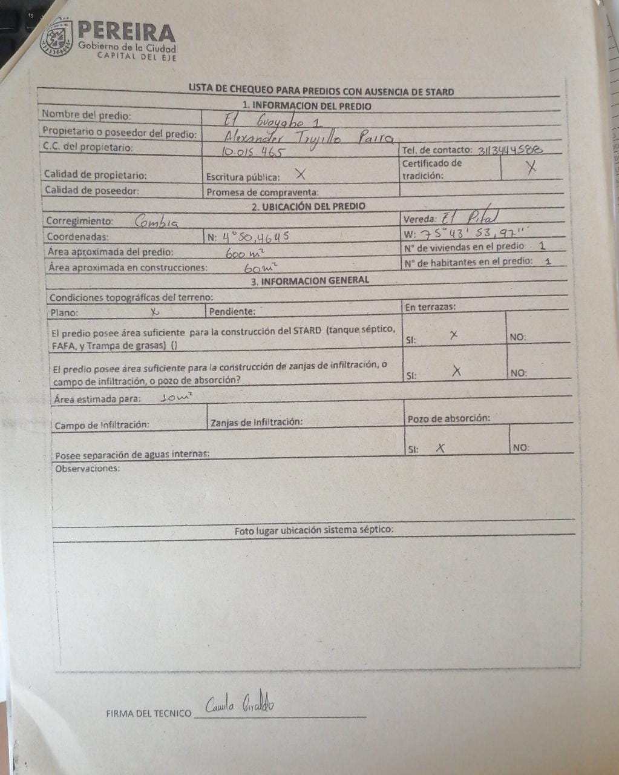

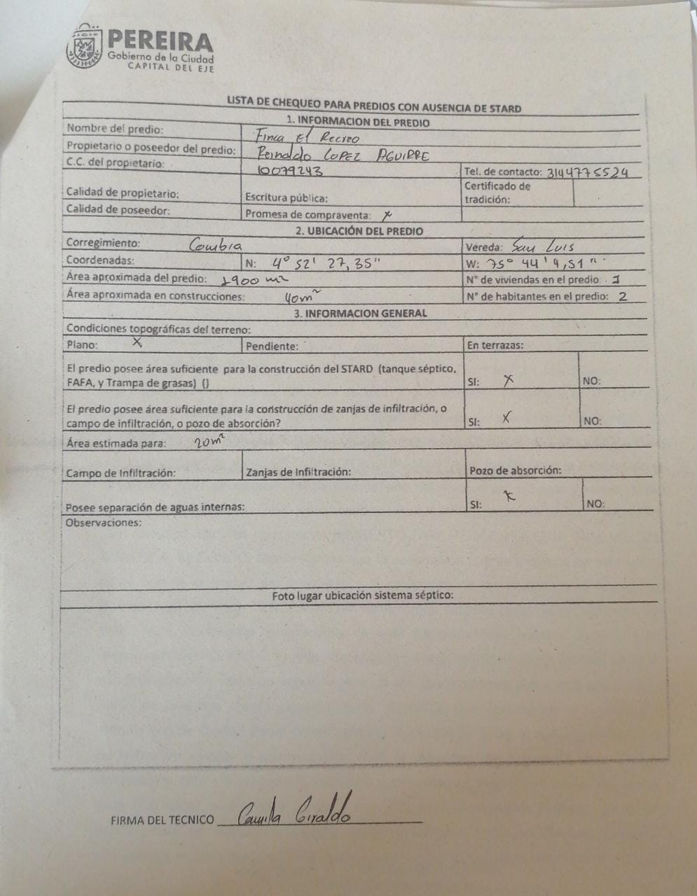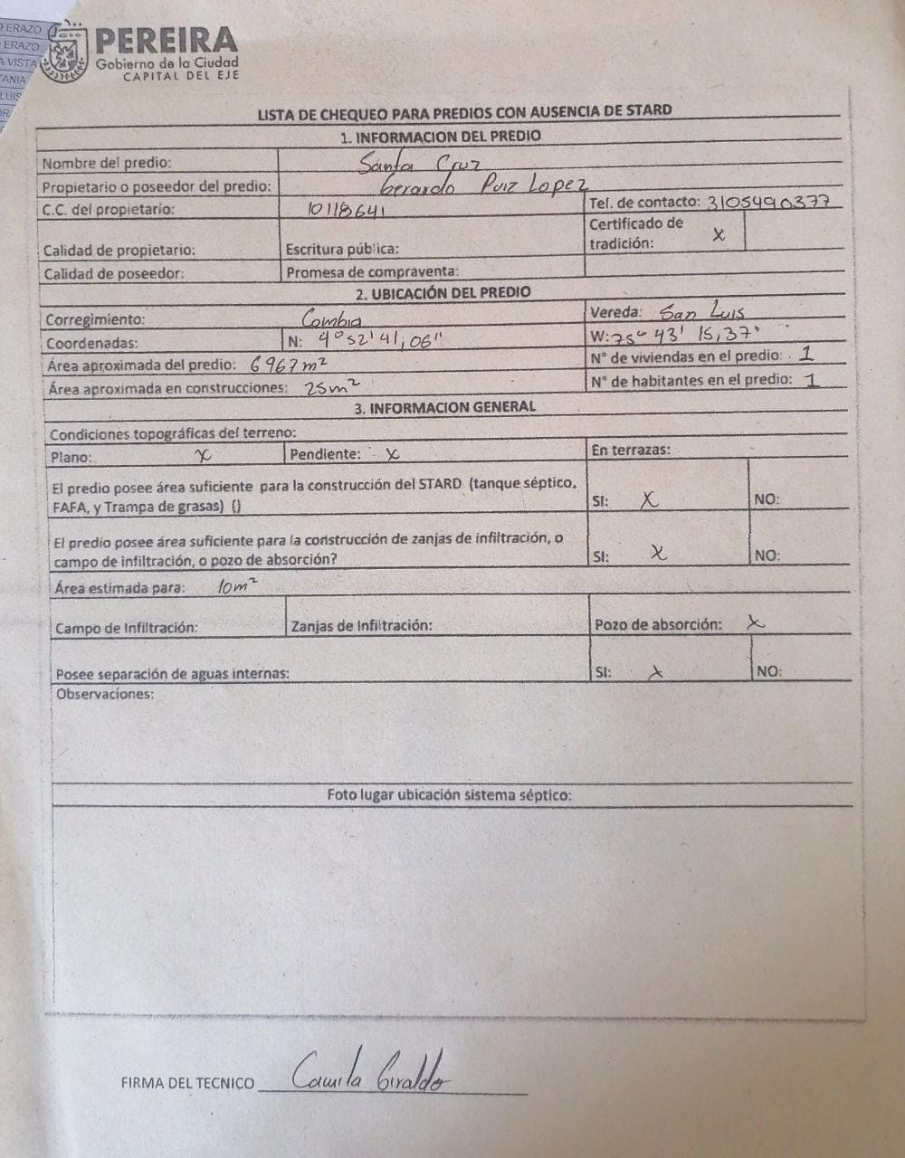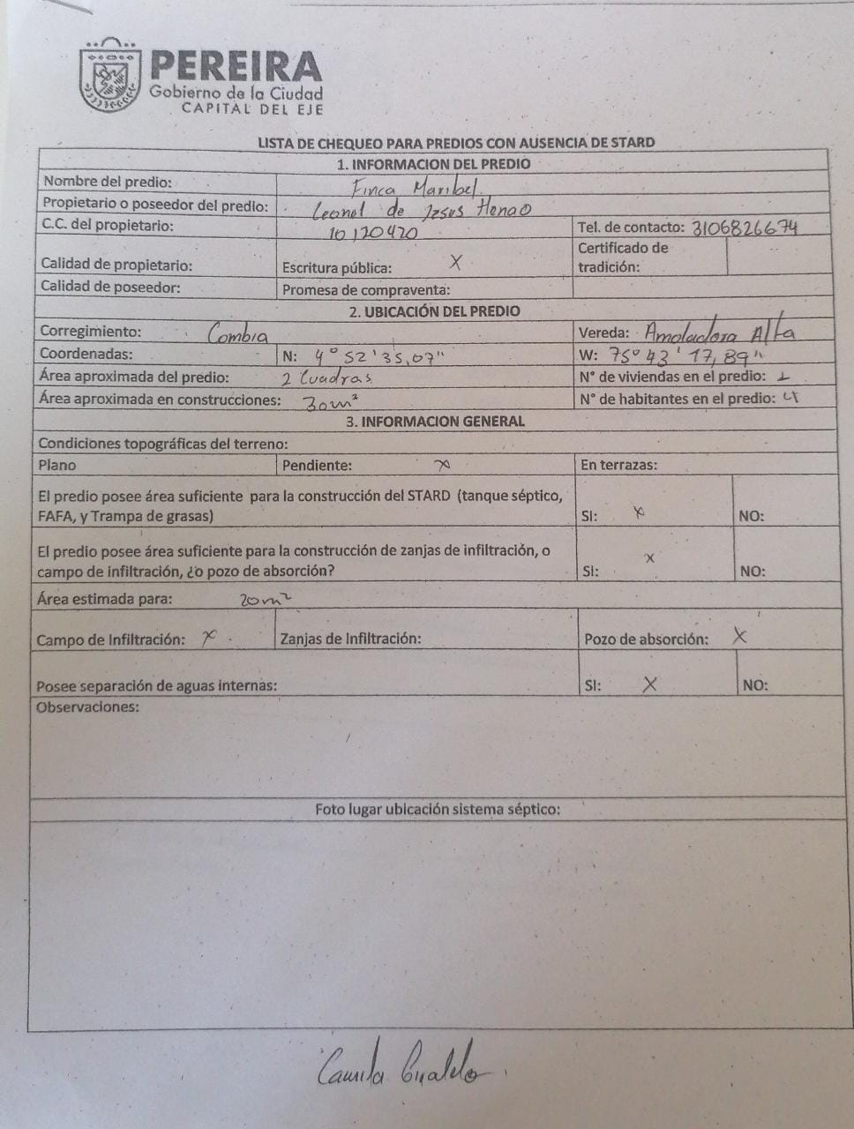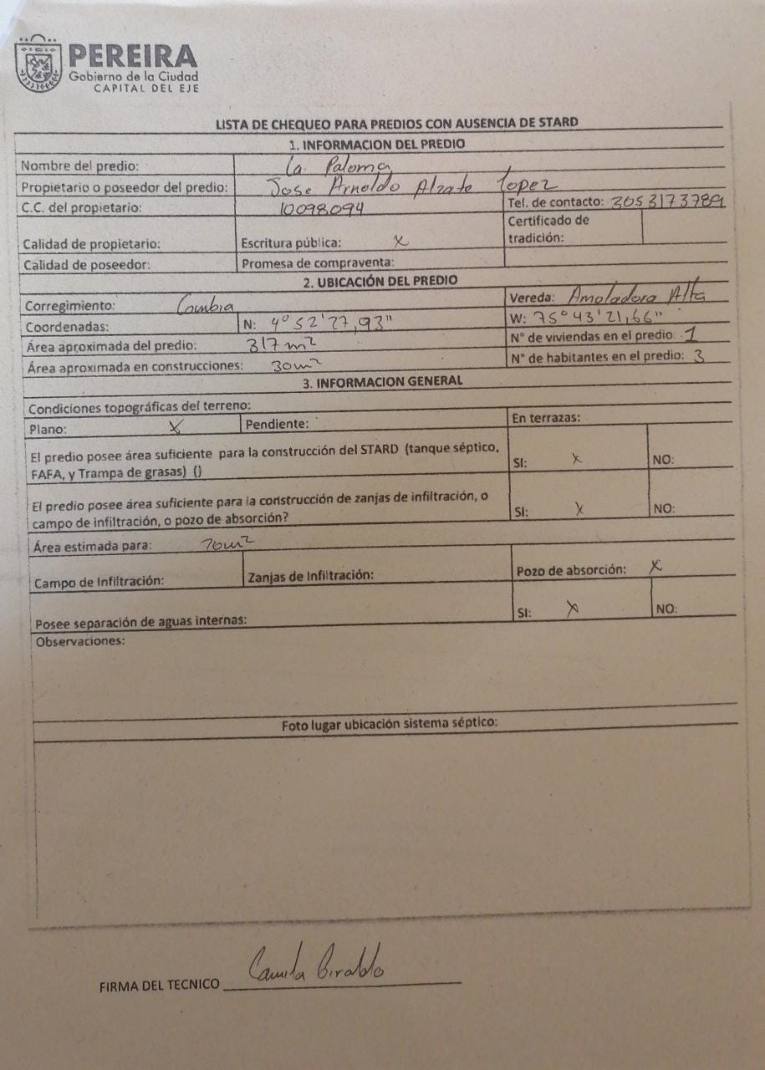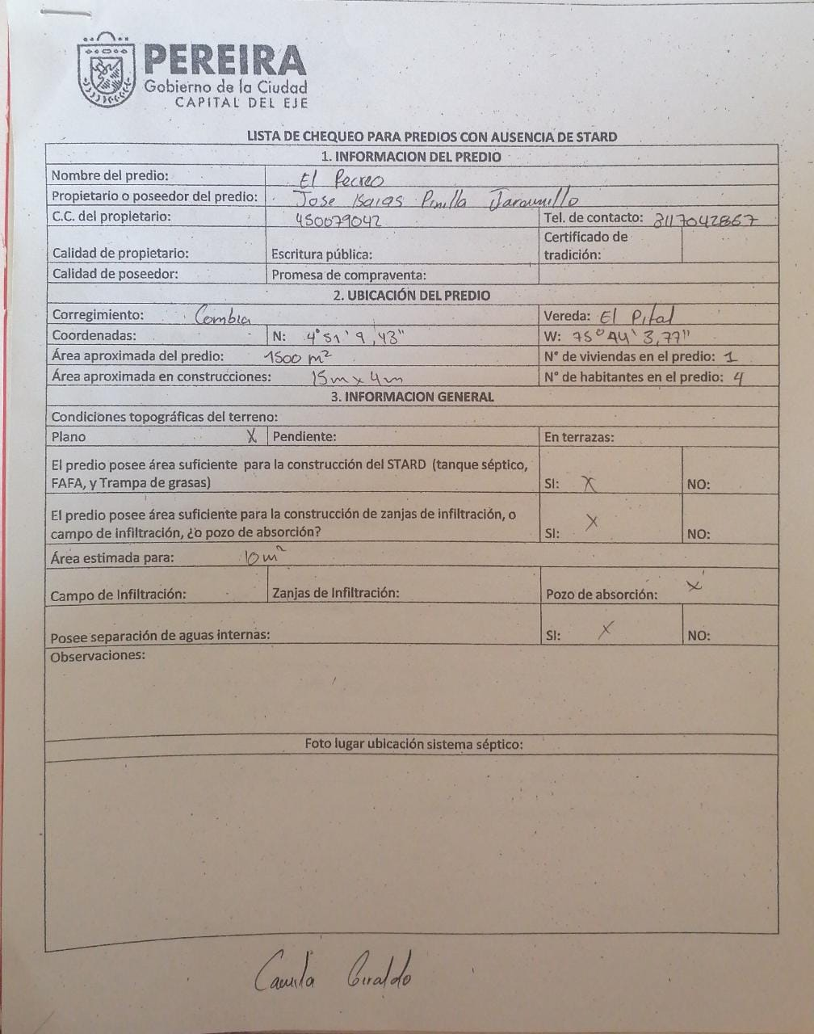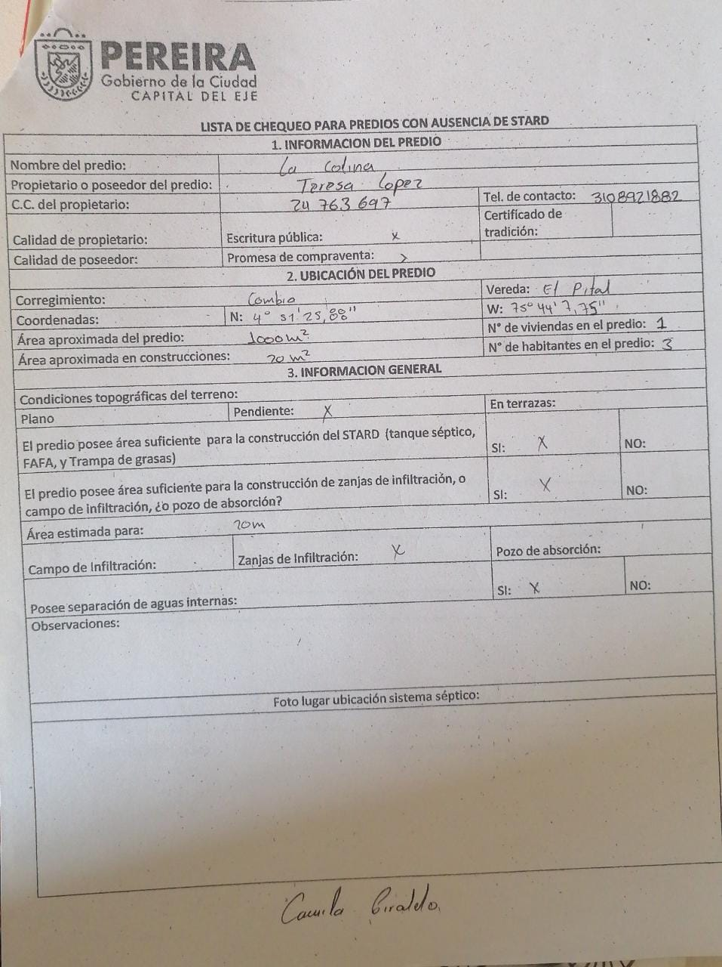
Si cuenta con espacio para construcción
Si cuenta con espacio para construcción
Si cuenta con espacio para construcción
Si cuenta con espacio para construcción
Si cuenta con espacio para construcción
Si cuenta con espacio para construcción
CONTRATO Y/O CONVENIO N°: 2675 RESPONSABLE: Maria Camila Giraldo Montenegro

FECHA: 02 AGOSTO 2023 CORREG Y/O COMUNA: PEREIRA

VEREDA Y/O BARRIO: PEREIRA FINCA Y/O LUGAR: VIA WHATSAPP



ACTIVIDAD: Apoyar todas las actividades que fomente el desarrollo rural del municipio de Pereira relacionadas con el objeto del contrato

Página 1 de 1

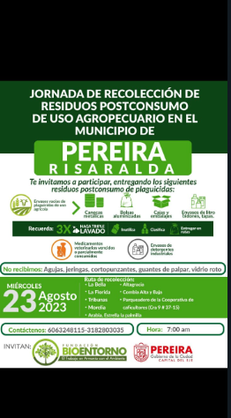
DIFUSION VIA WHATSAPP



FIRMA:

CONTRATO Y/O CONVENIO N°: 2675 RESPONSABLE: Maria Camila Giraldo Montenegro

FECHA: 04 AGOSTO 2023 CORREG Y/O COMUNA: PEREIRA

VEREDA Y/O BARRIO: PEREIRA FINCA Y/O LUGAR: VIA WHATSAPP

ACTIVIDAD: Apoyar todas las actividades que fomente el desarrollo rural del municipio de Pereira relacionadas con el objeto del contrato

Página 1 de 1

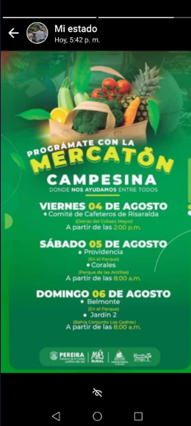
DIFUSION VIA WHATSAPP

FIRMA:

CONTRATO Y/O CONVENIO N°: 2675 RESPONSABLE: María Camila Giraldo Montenegro

FECHA: 9 AGOSTO 2023 CORREG Y/O COMUNA: COMBIA

VEREDA Y/O BARRIO: SAN VICENTE FINCA Y/O LUGAR:LA CRISTALINA

ACTIVIDAD: Apoyar la identificación de los sistemas de tratamiento de aguas residuales construidos por el municipio de Pereira en cualquier tiempo, respecto a su ubicación georreferenciada, diagnóstico de estado de funcionamiento, e impacto ambiental generado de existir este último, en la zona rural de Pereira.

Página 1 de 1

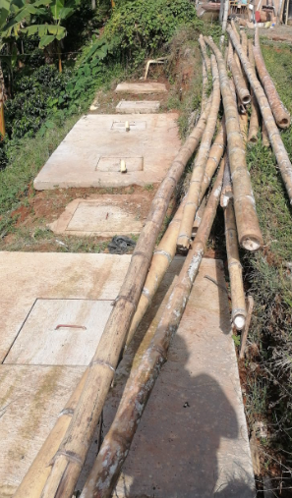 | 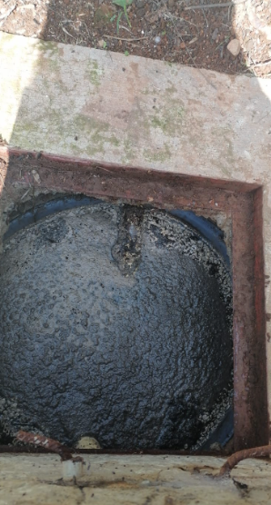
Revisión de unidades | Trampa grasa
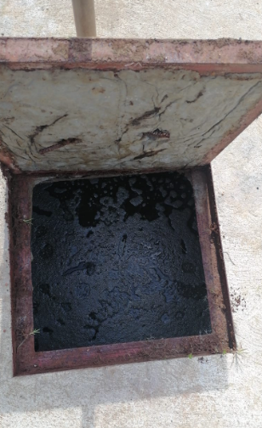 | 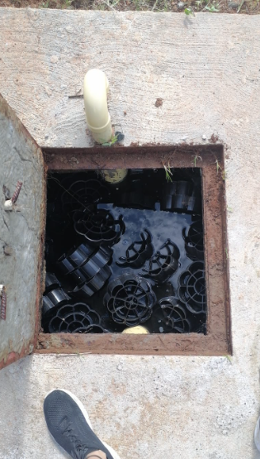
Tanque séptico | Filtro FAFA

FIRMA:

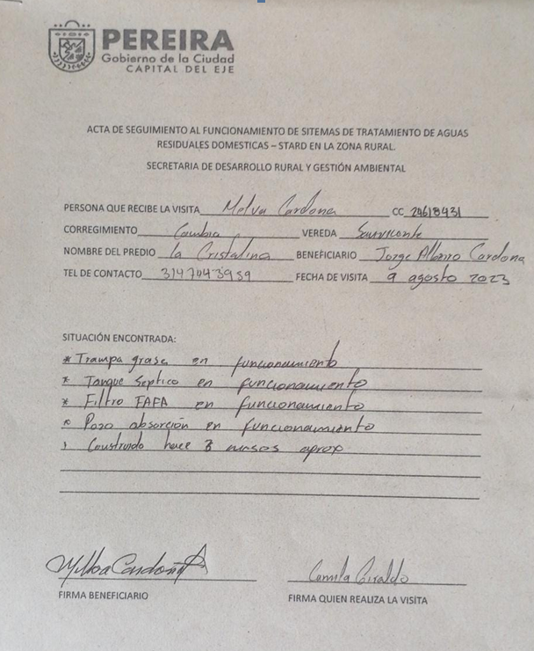

CONTRATO Y/O CONVENIO N°: 2675 RESPONSABLE: María Camila Giraldo Montenegro

FECHA: 9 AGOSTO 2023 CORREG Y/O COMUNA: COMBIA

VEREDA Y/O BARRIO: SAN VICENTE FINCA Y/O LUGAR: LA FORTUNA
ACTIVIDAD: Apoyar la identificación de los sistemas de tratamiento de aguas residuales construidos por el municipio de Pereira en cualquier tiempo, respecto a su ubicación georreferenciada, diagnóstico de estado de funcionamiento, e impacto ambiental generado de existir este último, en la zona rural de Pereira.

Página 1 de 1

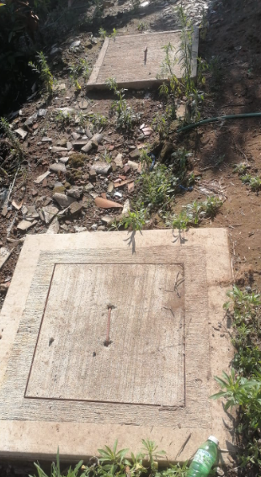 | 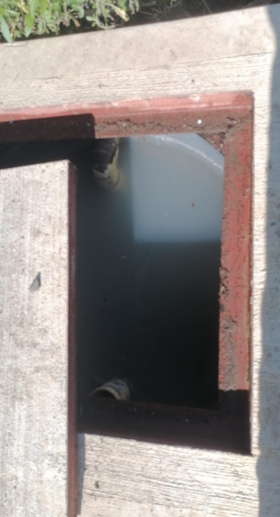
Revisión de unidades | Trampa grasa
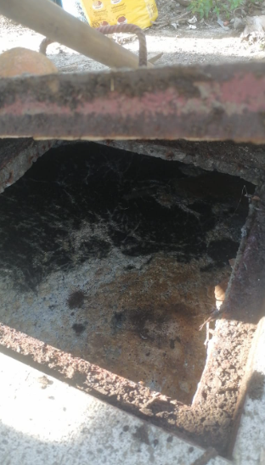 | 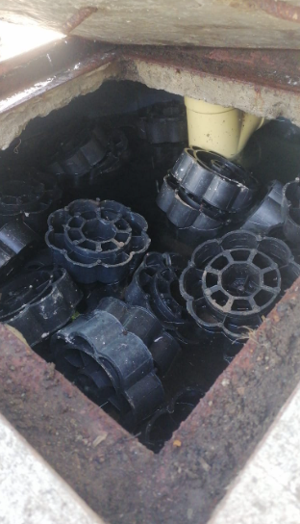
Tanque séptico | Filtro FAFA

FIRMA:
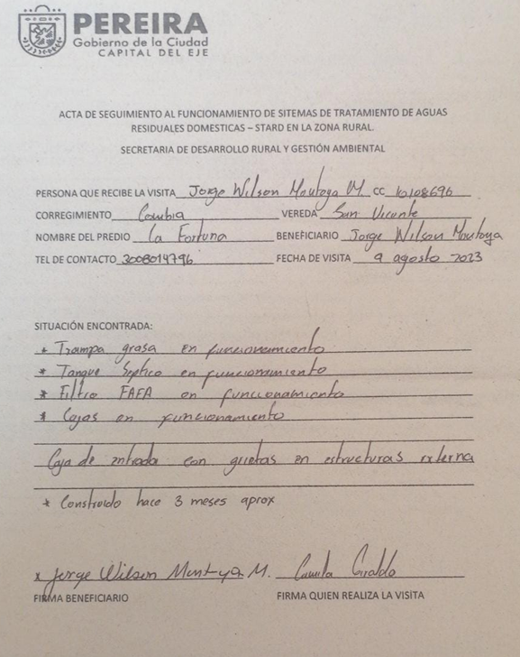
CONTRATO Y/O CONVENIO N°: 2675 RESPONSABLE: Maria Camila Giraldo Montenegro

FECHA: 15 AGOSTO 2023 CORREG Y/O COMUNA: PEREIRA

VEREDA Y/O BARRIO: PEREIRA FINCA Y/O LUGAR: VIA WHATSAPP

ACTIVIDAD: Apoyar todas las actividades que fomente el desarrollo rural del municipio de Pereira relacionadas con el objeto del contrato

Página 1 de 1

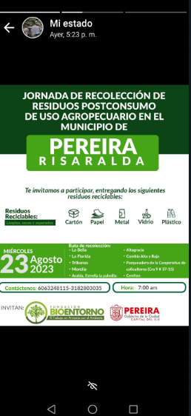
DIFUSION VIA WHATSAPP

FIRMA:

CONTRATO Y/O CONVENIO N°: 2675 RESPONSABLE: Maria Camila Giraldo Montenegro

FECHA: 17 AGOSTO 2023 CORREG Y/O COMUNA: COMBIA

VEREDA Y/O BARRIO: AMOLADORA ALTA FINCA Y/O LUGAR: LA PALOMA

ACTIVIDAD: Apoyar la identificación de los sistemas de tratamiento de aguas residuales construidos por el municipio de Pereira en cualquier tiempo, respecto a su ubicación georreferenciada, diagnóstico de estado de funcionamiento, e impacto ambiental generado de existir este último, en la zona rural de Pereira.

Página 1 de 1

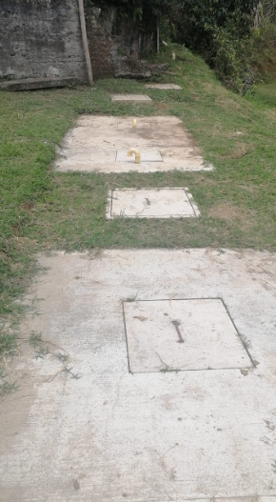 | 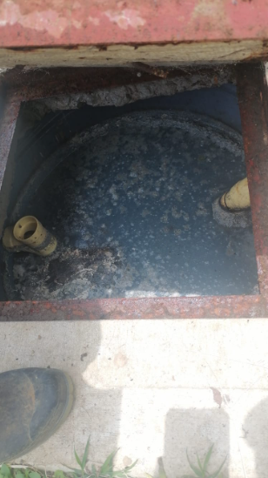
Revisión de unidades | Trampa grasa
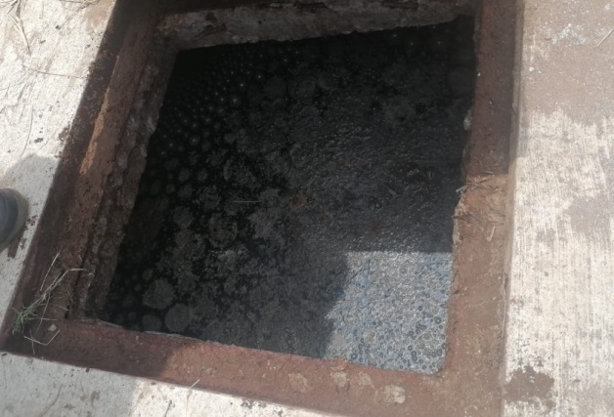 | 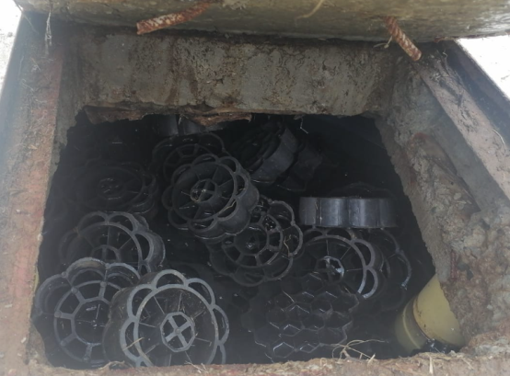
Tanque séptico | Filtro FAFA

FIRMA:

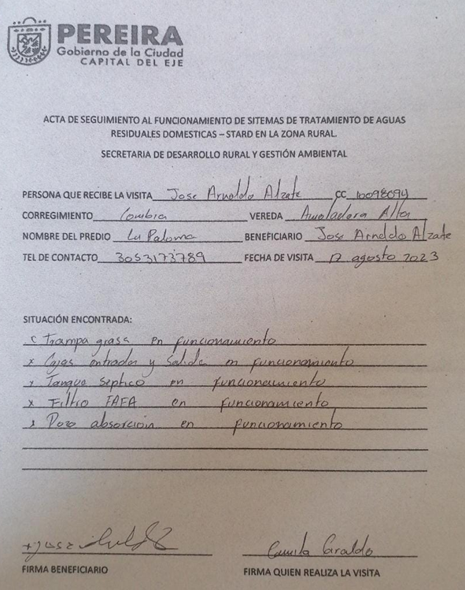

CONTRATO Y/O CONVENIO N°: 2675 RESPONSABLE: Maria Camila Giraldo Montenegro

FECHA: 20 AGOSTO 2023 CORREG Y/O COMUNA: PEREIRA

VEREDA Y/O BARRIO: PEREIRA FINCA Y/O LUGAR: Parque Olaya Herrera.

ACTIVIDAD: Apoyar todas las actividades que fomente el desarrollo rural del municipio de Pereira relacionadas con el objeto del contrato

Página 1 de 1

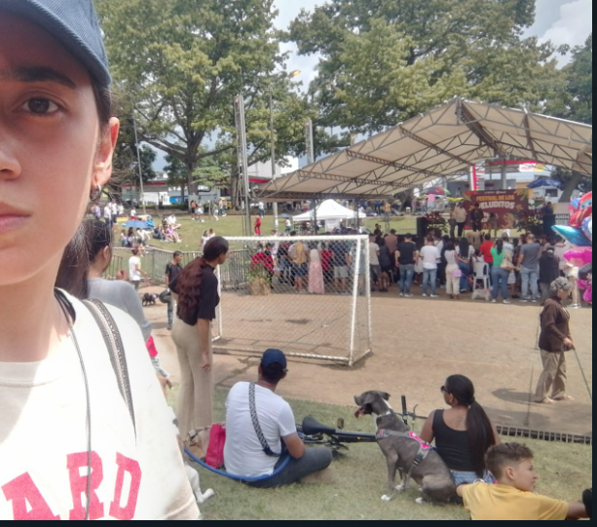
Apoyo en el festival de peluditos, realizado en el marco de las fiestas de la cosecha.

FIRMA:

CONTRATO Y/O CONVENIO N°: 2675 RESPONSABLE: Maria Camila Giraldo Montenegro

FECHA: 22 AGOSTO 2023 CORREG Y/O COMUNA: COMBIA

VEREDA Y/O BARRIO: PITAL DE COMBIA FINCA Y/O LUGAR: LA COLINA

ACTIVIDAD: Apoyar la identificación de los sistemas de tratamiento de aguas residuales construidos por el municipio de Pereira en cualquier tiempo, respecto a su ubicación georreferenciada, diagnóstico de estado de funcionamiento, e impacto ambiental generado de existir este último, en la zona rural de Pereira.

Página 1 de 1

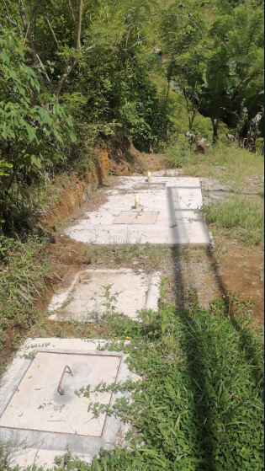 | 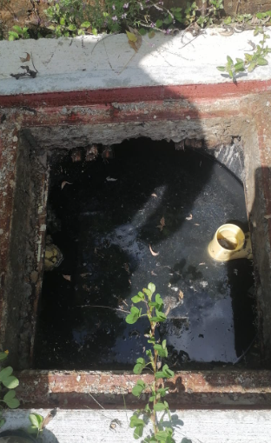
Revisión de unidades | Trampa grasa
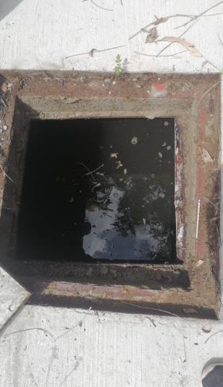 | 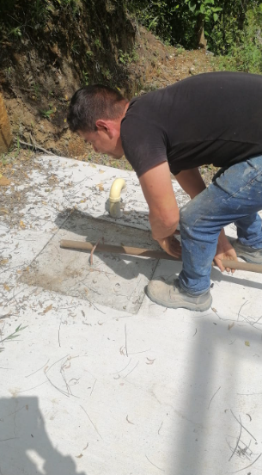
Tanque séptico | Filtro FAFA sin revisión interna

FIRMA:

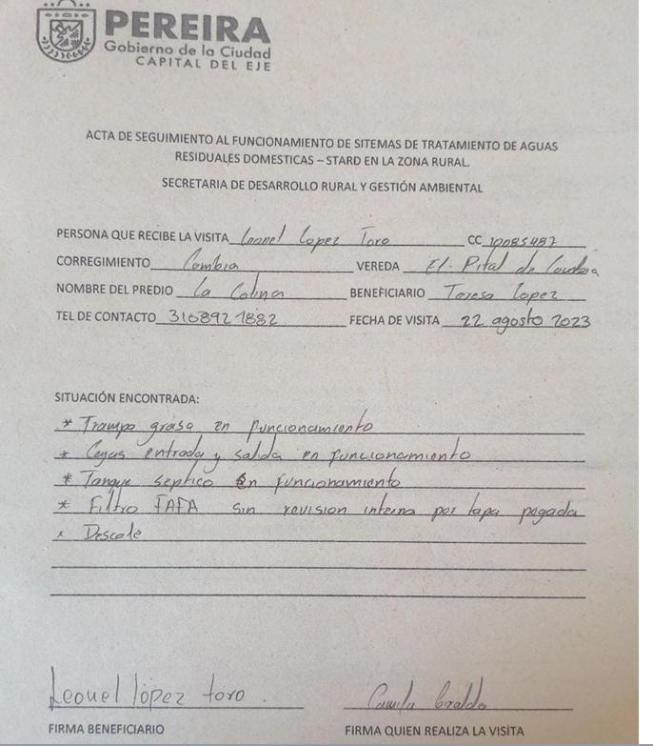

CONTRATO Y/O CONVENIO N°: 2675 RESPONSABLE: Maria Camila Giraldo Montenegro

FECHA: 22 AGOSTO 2023 CORREG Y/O COMUNA: COMBIA

VEREDA Y/O BARRIO: EL PITAL FINCA Y/O LUGAR: EL GUAYABO 1
ACTIVIDAD: Apoyar la identificación de los sistemas de tratamiento de aguas residuales construidos por el municipio de Pereira en cualquier tiempo, respecto a su ubicación georreferenciada, diagnóstico de estado de funcionamiento, e impacto ambiental generado de existir este último, en la zona rural de Pereira.

Página 1 de 1

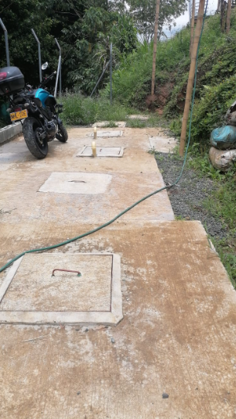 | 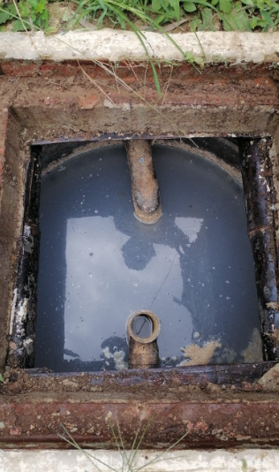
Revisión de unidades | Trampa grasa
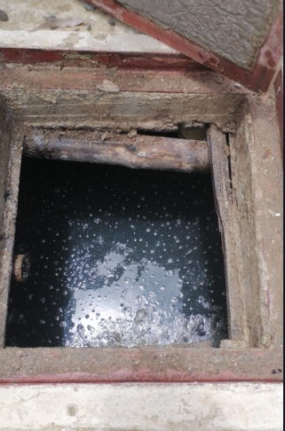 | 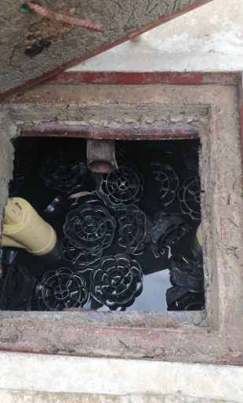
Tanque séptico | Filtro FAFA

FIRMA:
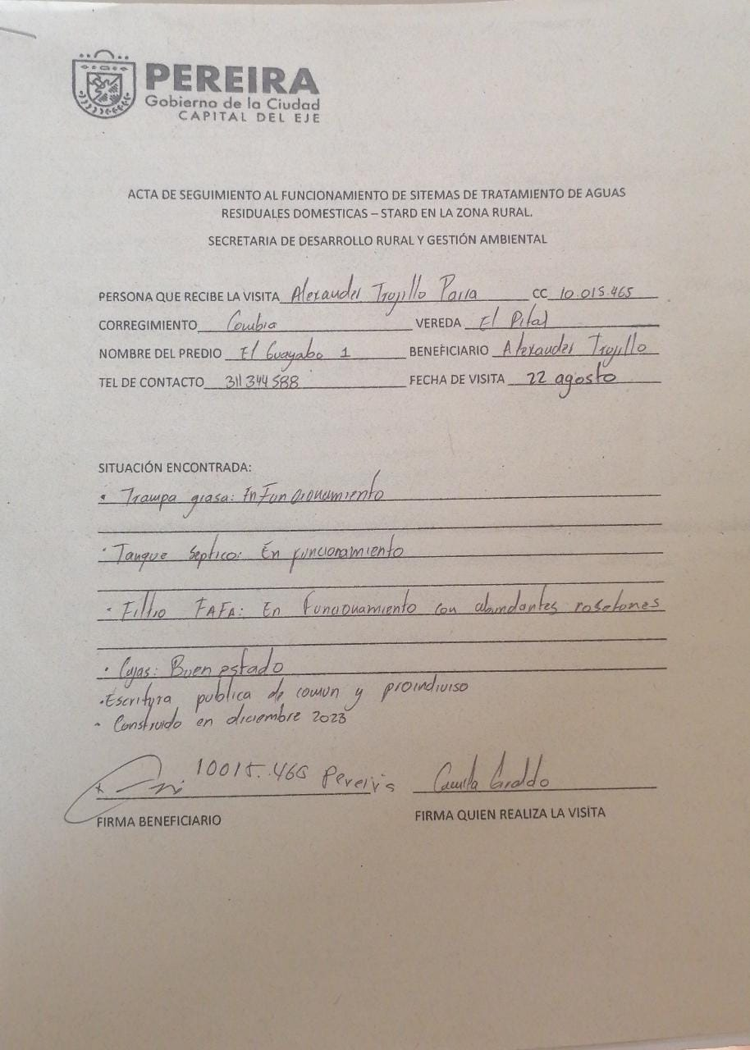

CONTRATO Y/O CONVENIO N°: 2675 RESPONSABLE: Maria Camila Giraldo Montenegro

FECHA: 22 AGOSTO 2023 CORREG Y/O COMUNA: COMBIA

VEREDA Y/O BARRIO: SAN VICENTE FINCA Y/O LUGAR: EL POTRERO

ACTIVIDAD: Apoyar la identificación de los sistemas de tratamiento de aguas residuales construidos por el municipio de Pereira en cualquier tiempo, respecto a su ubicación georreferenciada, diagnóstico de estado de funcionamiento, e impacto ambiental generado de existir este último, en la zona rural de Pereira.

Página 1 de 1

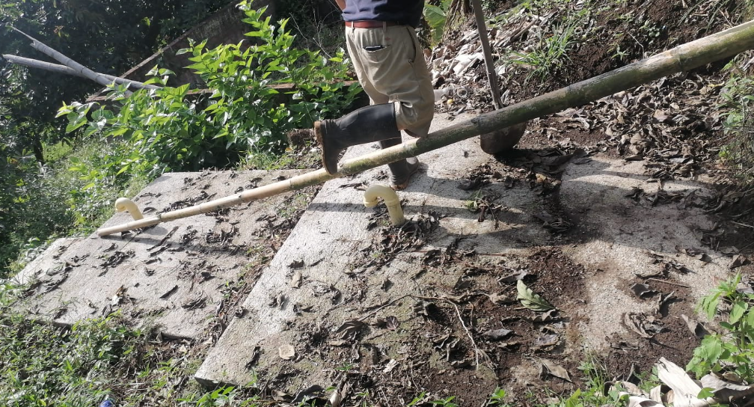 | 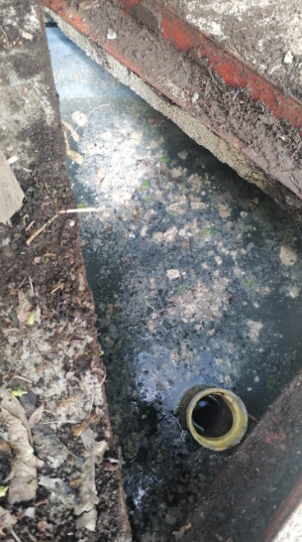
Revisión de unidades | Trampa grasa
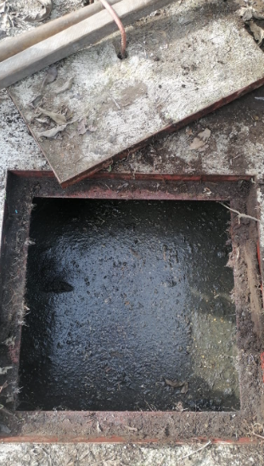 | 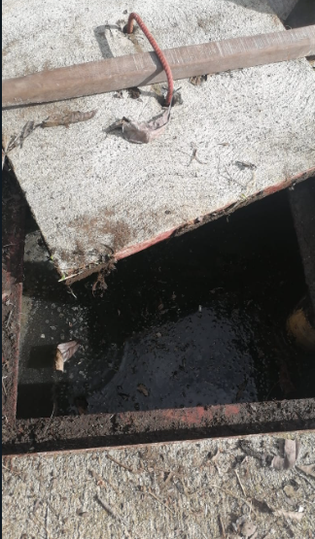
Tanque séptico | Filtro FAFA

FIRMA:
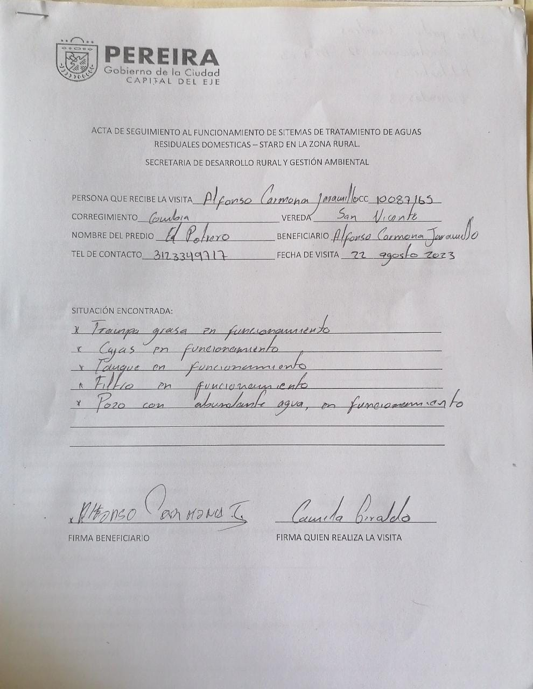
CONTRATO Y/O CONVENIO N°: 2675 RESPONSABLE: Maria Camila Giraldo Montenegro

FECHA: 22 AGOSTO 2023 CORREG Y/O COMUNA: COMBIA

VEREDA Y/O BARRIO: EL PITAL FINCA Y/O LUGAR: EL RECREO
ACTIVIDAD: Apoyar la identificación de los sistemas de tratamiento de aguas residuales construidos por el municipio de Pereira en cualquier tiempo, respecto a su ubicación georreferenciada, diagnóstico de estado de funcionamiento, e impacto ambiental generado de existir este último, en la zona rural de Pereira.

Página 1 de 1

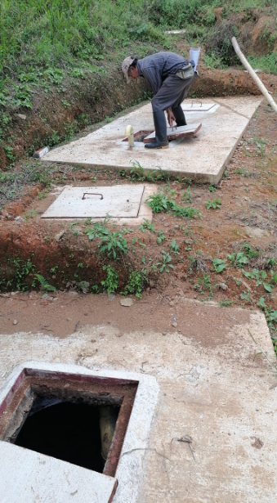 | 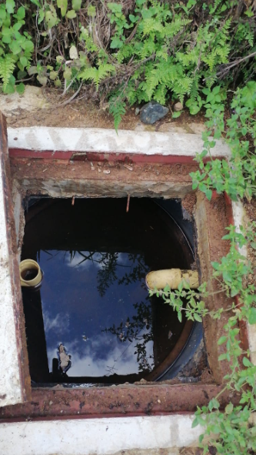
Revisión de unidades | Trampa grasa
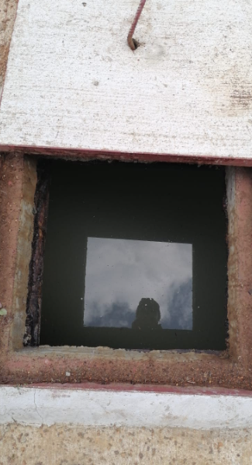 | 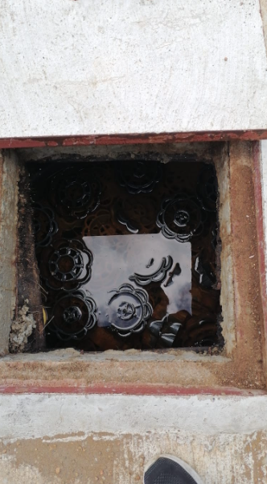
Tanque séptico | Filtro FAFA
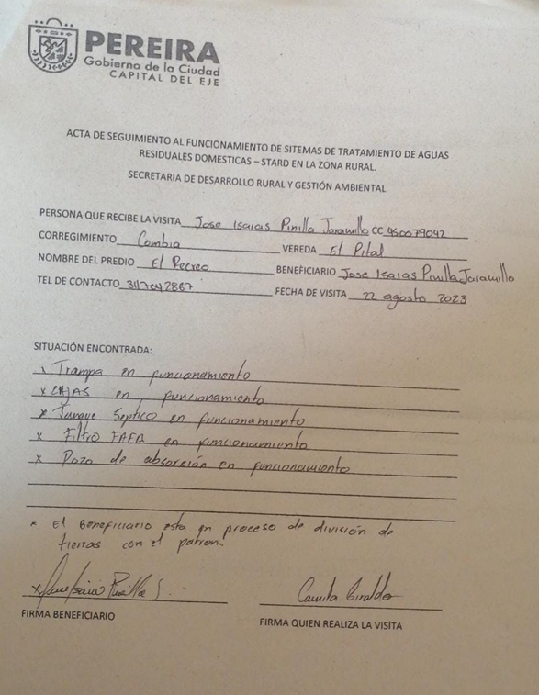FIRMA:

